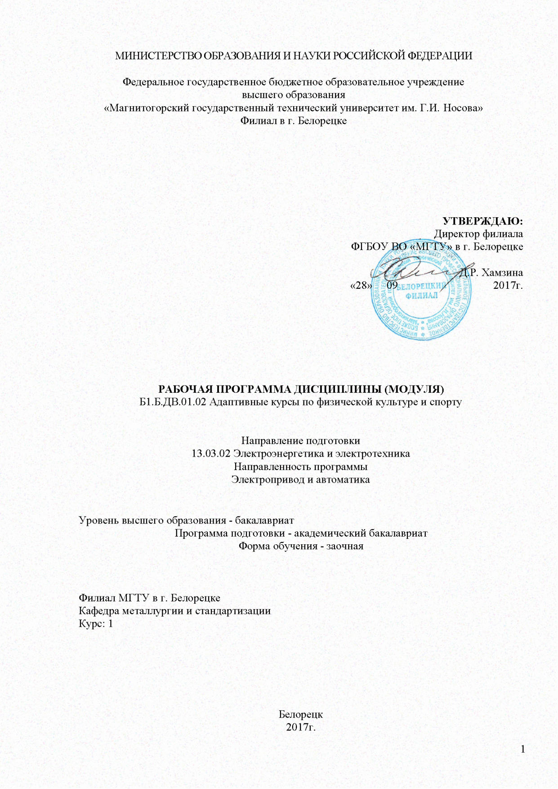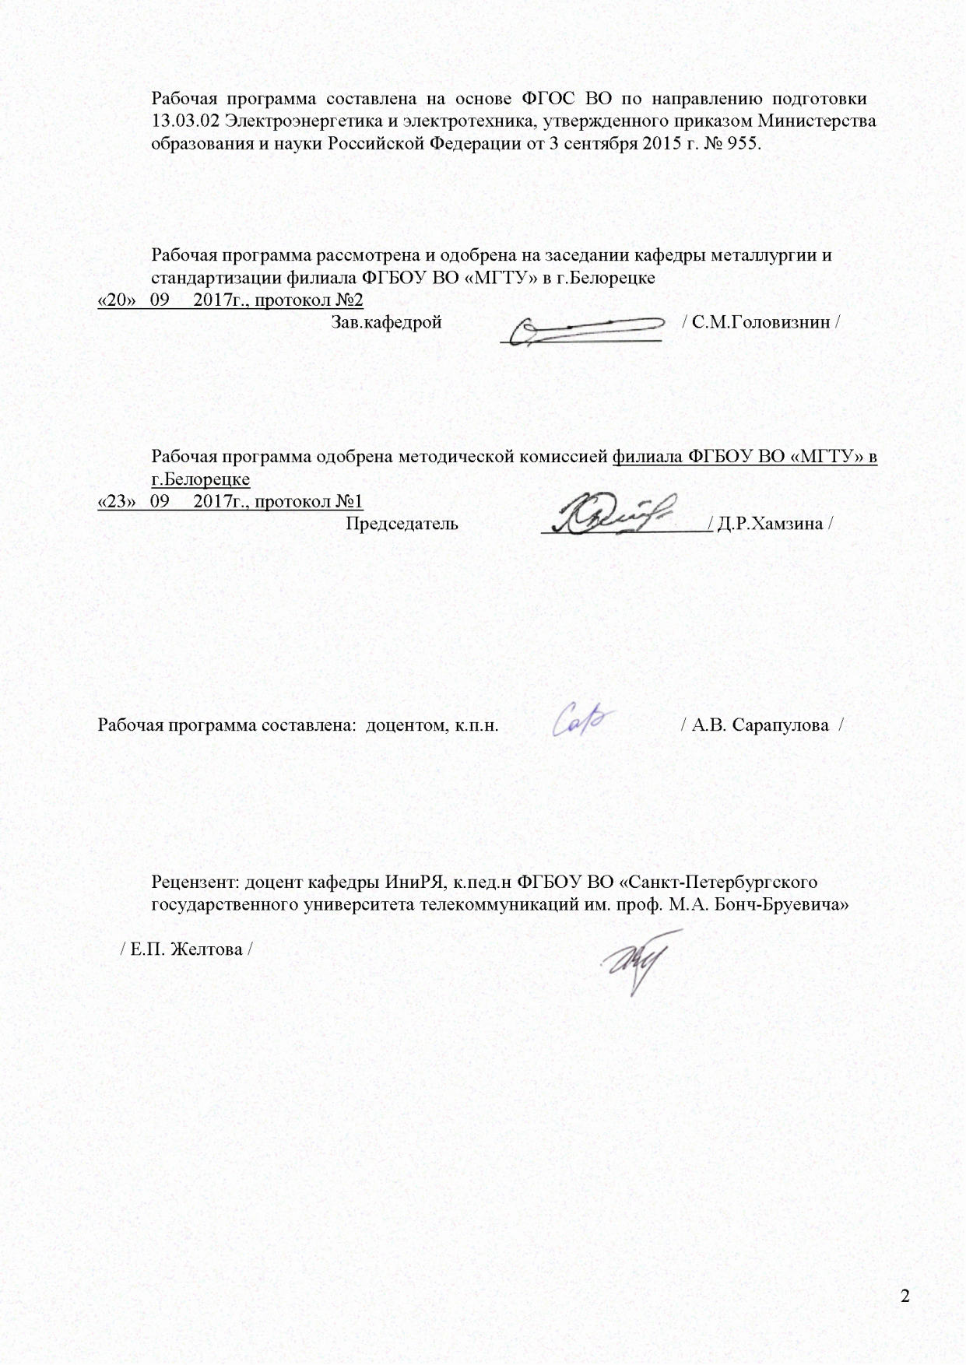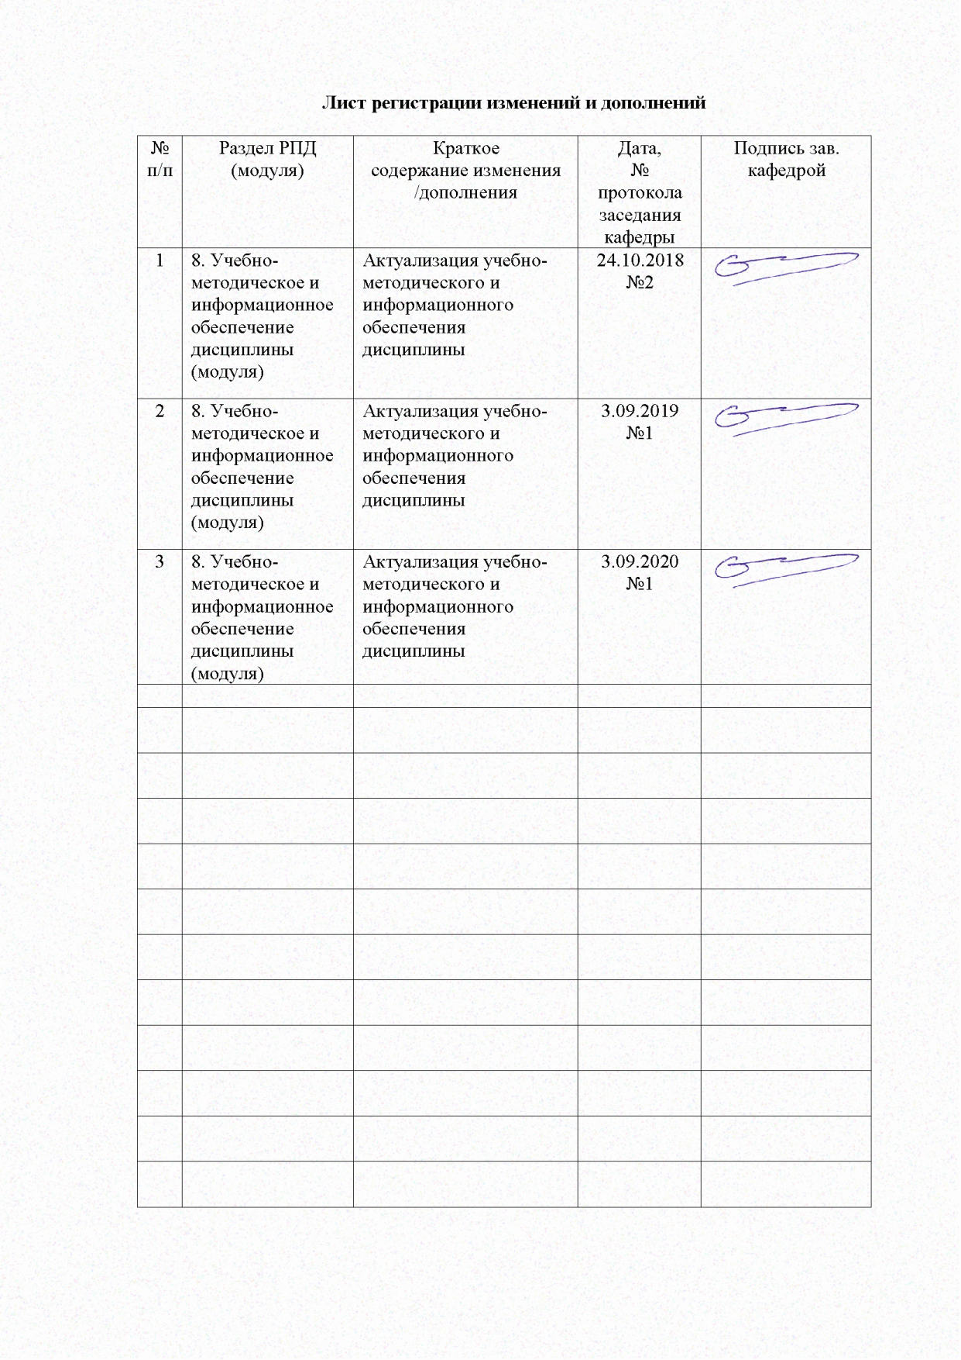

1. Цели освоения дисциплины

Целью освоения дисциплины «Элективные курсы по физической культуре и спорту» является формирование физической культуры личности и способности направленного использования разнообразных форм физической культуры, спорта для сохранения и укрепления здоровья, а также в подготовке к будущей профессиональной деятельности.

1. Место дисциплины в структуре образовательной программы подготовки бакалавра

Дисциплина «Элективные курсы по физической культуре и спорту» входит в вариативную часть базовую часть образовательной программы. Освоение дисциплины осуществляется с опорой на знания, умения, навыки и межпредметные связи, полученные на предыдущих уровнях образования по дисциплинам: физическая культура, безопасность жизнедеятельности.

Знания (умения, навыки), полученные при изучении данной дисциплины будут необходимы для формирования понимания социальной роли физической культуры в развитии личности и подготовке ее к профессиональной деятельности; для сохранения и укрепления здоровья, психического благополучия, развития и совершенствования психофизических способностей, качеств и свойств личности, самоопределения в физической культуре; для овладения общей и профессионально-прикладной физической подготовленности, определяющей психофизическую подготовленность студента к будущей профессии; для достижения жизненных и профессиональных целей.

1. Компетенции обучающегося, формируемые в результате освоения дисциплины и планируемые результаты обучения

В результате освоения дисциплины обучающийся должен обладать следующими компетенциями:

| Структурный  элемент  компетенции | Планируемые результаты обучения |
| --- | --- |
| **ОК-8** **способностью использовать методы и инструменты физической культуры для обеспечения полноценной социальной и профессиональной деятельности** | |
| Знать | * роль физической культуры в развитии человека и подготовке специалиста; * основы физической культуры и здорового образа жизни, влияние оздоровительных систем физического воспитания на укрепление здоровья, профилактику профессиональных заболеваний и вредных привычек; * способы контроля, самоконтроля и оценки физического развития и физической подготовленности;   правила и способы планирования занятий по различным видам спорта. |
| Уметь | * выполнять индивидуально подобранные комплексы оздоровительной и адаптивной (лечебной) физической культуры; * осуществлять творческое сотрудничество в коллектив- ных формах занятий физиче- ской культурой;   использовать приобретенные знания и умения в практической деятельности и повседневной жизни. |
| Владеть | системой теоретических зна- ний, обеспечивающих со- хранение и укрепление здо- ровья, развитие и совершен- ствование психофизических способностей и качеств (с выполнением установленных нормативов по общей физи- ческой и спортивно- технической подготовке)  для:   * подготовки к профессиональной деятельности и службе в Вооруженных Силах Российской Федерации; * повышения работоспособности, сохранения, укрепления здоровья и своих функ- циональных и двигательных возможностей; * организации и проведения индивидуального, коллективного и семейного отдыха и при участии в массовых спортивных соревнованиях; * процесса активной творческой деятельности по формированию здорового образа жизни * использования личного опыта в физкультурно- спортивной деятельности. |

1. Структура и содержание дисциплины

Общая трудоемкость дисциплины составляет 328 часов, в том числе:

контактная работа – 6,1 акад. часов;

аудиторная –6 акад. часов;

внеаудиторная – 0,1акад. часов;

самостоятельная работа – 318 акад. часов;

подготовка к зачету – 3,9 акад. часа.

| Раздел/ тема  дисциплины | Курс | Аудиторная  контактная работа  (в акад. часах) | | Самостоятельная работа (в акад. часах) | Вид самостоятельной  работы | Форма текущего контроля успеваемости и  промежуточной аттестации | Код и структурный  элемент  компетенции |
| --- | --- | --- | --- | --- | --- | --- | --- |
| лекции | практич. занятия |
| **1. Раздел. Физическая культура в профессиональной подготовке**  **студентов:** | 1 |  |  |  |  |  |  |
| 1.1. Физическая культура личности: основные понятия и определения в области физической культуры (физическая культура, совершенство, воспитание развитие, основные функции физической культуры, функциональная подготовленность). Компоненты физической культуры, ее социальные функции. Уровни сформированности физиче- ской культуры личности. |  |  | 0,5 | 20 | Выполнение тренировочных, реконструктивных упражнений и различных упражнений, направленных на развитие умений и навыков говорения, чтения и письма Формирование навыков ознакомительного и изучающего чтения на базе текстов по темам (снятия лексических и грамматических трудностей), коррекция навыков произношения. Развитие навыков диалогической и монологической речи. Выполнение тестов для самопроверки | Беседа по устным темам. Выполнение тестов и контрольных заданий. Чтение, перевод, сообщения, доклады по прочитанным текстам (5 тыс. зн.) | ОК-8 - зув |
| 1.2. Организационные и методические основы физического воспитания: мето**д**ические принципы физического воспитания. Методы и средства физического воспитания. Методики воспитания физических качеств. Техническая подготовка и обучение двигательным действиям. Физическая подготовка (специальная и общая) |  |  | 0,5 | 20 | ОК-8 - зув |
| **Итого по разделу** |  |  | **1** | **40** |  |  |  |
| **2. Раздел. Анатомо- морфологические и физиологические основы жизнедеятельности организма человека при занятиях физической культурой** | 1 |  |  |  |  |  |  |
| 2.1. Организм как единая саморазвивающаяся и саморегулирующаяся биологическая система. Общее представление о строении тела человека, его тканях, органах и фи- зиологических системах. |  |  | 0,5 | 20 | Опрос, выполнение тестов, подготовка докладов, написание рефератов | Опрос, тесты, выступление с докладом, защита рефератов | ОК-8 - зув |
| 2.2. Морфофункциональные систе-мы организма (костная система и ее функции, общее представление о мышечной системе человека и ее функциях, сердечно-сосудистая система, дыхательная система, нервная система) |  |  | 0,5 | 20 | ОК-8 - зув |
| 2.3. Внешняя среда и ее воздействие на организм и жизнедеятельность человека. Функциональная активность человека. Биологические ритмы и работоспособность |  |  |  | 20 | ОК-8 - зув |
| **Итого по разделу** |  |  | **1** | **60** |  |  |  |
| **3. Раздел. Основы здорового образа жизни студента** | 1 |  |  |  |  |  |  |
| 3.1. Физическое здоровье и его критерии (адаптационно- энергетический потенциал человека, продолжительность предстоящей жизни как мера здоровья). Образ жизни и здоровье (рациональный режим труда и отдыха, отказ от вредных привычек, личная гигиена, закаливание, рациональное питание). Ценностные ориентации молодежи на здоровый образ жизни. |  |  | 1 | 30 | Опрос, выполнение тестов, подготовка докладов, написание рефератов | Опрос, тесты, выступление с докладом, защита рефератов | ОК-8 - зув |
| **Итого по разделу** |  |  | **1** | **30** |  |  |  |
| **4. Раздел. Спорт в системе физического воспитания. Виды спорта** | **1** |  |  |  |  |  |  |
| 4.1. Определение и понятие спорта; Организационно-правовые разно- видности спорта (массовый, про- фессиональный, студенческий и спорт высших достижений) |  |  | 1 | 50 | Опрос, выполнение тестов, подготовка докладов, написание рефератов | Опрос, тесты, выступление с докладом, защита рефератов | ОК-8 - зув |
| **Итого по разделу** |  |  | **1** | **50** |  |  |  |
| **5. Раздел. Олимпийские игры. Комплекс ГТО** | **1** |  |  |  |  |  |  |
| 5.1. История развития Олимпийско- го движения. Выступление сборных команд СССР и России на зимних и летних Олимпийских играх. |  |  | 0,5 | 30 | Опрос, выполнение тестов, подготовка докладов, написание рефератов | Опрос, тесты, выступление с докладом, защита рефератов | ОК-8 - зув |
| 5.2. Комплекс ГТО в программе физического воспитания студентов (история, организация работы по совершенствованию физических качеств) |  |  | 0,5 | 30 | ОК-8 - зув |
| **Итого по разделу** |  |  | **1** | **60** |  |  |  |
| **6. Раздел. Контроль и самоконтроль физического состояния. Лечебная физическая культура и массаж** | **1** |  |  |  |  |  |  |
| 6.1. Диагностика и самодиагности-ка организма при регулярных занятиях физической культурой и спортом. Врачебный, педагогический, самоконтроль (формы врачебного контроля, оценка физического раз- вития, методы оценки физического развития и физической подготов- ленности, дневник самоконтроля). |  |  | 0,5 | 39 | Опрос, выполнение тестов, подготовка докладов, написание рефератов | Опрос, тесты, выступление с докладом, защита рефератов | ОК-8 - зув |
| 6.2. Лечебная физическая культура при заболеваниях сердечно- сосудистой системы, органов дыха- ния, органов пищеварения, хирургии, детских заболеваниях. Массаж (основные приемы, виды массажа, аппаратный и самомассаж). |  |  | 0,5 | 39 | Опрос, составление комплексов упражнений, на- правленных на профилактику профессиональных заболеваний | Презентация упражнений | ОК-8 - зув |
| **Итого по разделу** |  |  | **1** | **78** |  |  |  |
| **Итого по дисциплине** |  |  | **6** | **318** |  |  |  |

1. Образовательные и информационные технологии

Для достижения планируемых результатов в обучении используются следующие образовательные технологии:

*Информационно-развивающие технологии,* направленные на формирование системы знаний, запоминание и свободное оперирование ими. В учебном процессе используются активные и интерактивные формы проведения занятий (плакаты, таблицы, компьютерные контрольно-обучающие программы, деловые и ролевые игры, языковые игры, электронные словари); электронные образовательные ресурсы по темам практических занятий; самостоятельное ознакомление студентов с источниками информации по профилю на иностранном языке, применение новых информационных технологий для самостоятельного пополнения знаний, включая использование технических и электронных средств информации.

*Деятельностные, практико-ориентированные технологии*, направленные на формирование системы профессиональных практических умений при проведении экспериментальных исследований, обеспечивающих возможность качественно выполнять профессиональную деятельность; использование электронных образовательных ресурсов по темам практических занятий.

*Личностно-ориентированные технологии обучения*, обеспечивающие в ходе учебного процесса учет различных способностей обучаемых, создание необходимых условий для развития их индивидуальных способностей, развитие активности личности в учебном процессе. Личностно-ориентированные технологии обучения реализуются в результате индивидуального общения преподавателя и студента при защите рефератов, проектных работ, при выполнении домашних индивидуальных заданий.

1. Учебно-методическое обеспечение самостоятельной работы обучающихся
2. **Раздел. Физическая культура в профессиональной подготовке**

Формирование ценностных ориентаций студентов на физическую культуру и спорт.

Роль физической культуры и спорта в духовном воспитании личности.

Средства физической культуры в повышении функциональных возможностей организма.

Физиологическая характеристика состояний организма при занятиях физическими упражнениями и спортом.

Цели, задачи и средства общей физической подготовки.

Цели, задачи и средства спортивной подготовки.

Самоконтроль в процессе физического воспитания.

Средства и методы воспитания физических качеств.

1. **Раздел. Анатомо- морфологические и физиологические основы жизнедеятельности организма человека при занятиях физической культурой**

Анатомо-морфологические особенности и основные физиологические функции организма.

Внешняя среда и ее воздействие на организм человека.

Функциональная активность человека и взаимосвязь физической и умственной деятельности.

Утомление при физической и умственной работе.

Восстановление.

Средства физической культуры в регулировании работоспособности.

Адаптация к физическим упражнениям.

Адаптация спортсменов к выполнению специфических статических нагрузок

1. **Раздел. Основы здорового образа жизни студента**

Характеристика основных компонентов здорового образа жизни.

Физиологическая характеристика состояний организма при занятиях физическими упражнениями и спортом.

Современные популярные оздоровительные системы физических упражнений.

Методики применения средств физической культуры для направленной коррекции телосложения.

Методика составления индивидуальных программ физкультурных занятий с оздоровительной направленностью.

Основы психического здоровья и психосоматическая физическая тренировка (профилактика неврозов, аутогенная тренировка, самовнушение и т. п.)

Повышение иммунитета и профилактика простудных заболеваний.

Физическая культура в профилактике сердечно-сосудистых заболеваний.

Физическая культура в профилактике опорно-двигательного аппарата.

Способы улучшения зрения.

Применение физических упражнений для формирования красивой фигуры.

Профилактика профессиональных заболеваний и травматизма средствами физической культуры.

Виды физических нагрузок, их интенсивность.

Влияние физических упражнений на мышцы.

Комплексы упражнений при заболеваниях опорно-двигательного аппарата.

Организация физического воспитания.

Основы методики и организация самостоятельных занятий физическими упражнениями.

Контроль, самоконтроль в занятиях физической культурой и спортом.

Профилактика травматизма.

1. **Раздел. Спорт в системе физического воспитания. Виды спорта**

#### Баскетбол.

Баскетбол: азбука баскетбола.

Баскетбол: элементы техники.

Баскетбол: броски мяча.

Баскетбол: организация соревнований.

Баскетбол в Тульской области.

Баскетбол. Тульские спортсмены - победители крупнейших мировых соревнований.

#### Волейбол.

Волейбол: азбука волейбола.

Волейбол: передачи.

Волейбол: нападающий удар.

Волейбол: блокирование.

Волейбол: подача.

Волейбол: организация соревнований.

Волейбол в Тульской области.

Волейбол. Тульские спортсмены - победители крупнейших мировых соревнований.

#### Лёгкая атлетика.

Легкая атлетика в системе физического воспитания.

Легкая атлетика: история, виды, техника ходьбы.

Легкая атлетика: история, виды, техника бега.

Легкая атлетика: история, виды, техника прыжков.

Легкая атлетика: история, виды, техника метаний.

Легкая атлетика в Тульской области.

Легкая атлетика. Тульские спортсмены - победители крупнейших мировых соревнований.

Организация соревнований по эстафетному бегу (круговая, встречная, линейная, комбинированная, эстафета «Веселые старты»).

#### Лыжная подготовка.

Лыжная подготовка в системе физического воспитания.

Лыжная подготовка: основы техники передвижения.

Лыжная подготовка: способы лыжных ходов.

Лыжная подготовка: преодоление подъемов и спусков.

Лыжная подготовка: подбор инвентаря.

Лыжная подготовка в Тульской области.

Лыжная подготовка. Тульские спортсмены - победители крупнейших мировых соревнований.

Лыжный спорт: перспективы развития.

#### Плавание.

Обучение плаванию (способы «кроль» и «брасс»).

Плавание в Тульской области.

Плавание. Тульские спортсмены - победители крупнейших мировых соревнований.

Плавание и его воздействие на развитие системы опорно-двигательного аппарата.

#### Футбол.

Футбол: азбука футбола.

Футбол: техника футбола.

Футбол. Организация соревнований.

Правила игры в фут-зал (мини-футбол), утвержденные фифа

ФК «Арсенал» - легенда тульского футбола.

Организация и методы проведения подвижных игр (подбор игр, требования к организации, задачи руководителя т. д.)

История Тульского велоспорта.

Тульские велосипедисты - победители.

Олимпийские чемпионы - туляки

Спортивные арены Тулы.

Спортивные общества Тулы.

Основы и организация школьного туризма.

Организация и проведение туристических соревнований, туристических слетов.

Характеристика внеурочных форм занятий (гимнастика до занятий, физкультминутки, физкультпаузы, динамичные перемены, спорт-час).

Внеклассные занятия физическими упражнениями (организация и содержание работы школьного КФК, организация спортивных праздников, дней здоровья и т. д.)

Развитие экстремальных видов спорта

Атлетическая гимнастика и ее влияние на организм человека.

Бег, как средство укрепления здоровья.

Виды бега и их влияние на здоровье человека.

Бокс и борьба как основные виды силовых состязаний.

Возникновение и развитие борьбы как в вида спорта.

Возникновение и развитие гимнастики.

История возникновения и развития зимних видов спорта

Восточные единоборства, их история и развитие как вида спорта.

Русские национальные виды спорта и игры.

Национальные виды спорта и игры народов мира.

1. **Раздел. Олимпийские игры. Комплекс ГТО**

История современных Олимпийских игр как международного спортивного движения

История возникновения и развития Олимпийских игр.

Символика и атрибутика Олимпийских игр.

Современные олимпийские игры: особенности проведения и их значение в жизни современного общества

Развитие Олимпийского движения в России.

Международный Олимпийский комитет (МОК, история создания, цели, задачи, содержание деятельности).

Анализ современных летних Олимпийских игр.

Анализ современных зимних Олимпийских игр.

Анализ и результаты 22 летних Олимпийских игр в Москве в 1980 г.

1. **Раздел. Контроль и самоконтроль физического состояния. Лечебная физическая культура и массаж**

Особенности ЛФК (лечебная физкультура) , корригирующей гимнастики и т. п. Методика составления программ по физической культуре с оздоровительной, рекреационной направленностью.

Особенности, содержание и структура спортивной подготовки.

Учет половых и возрастных особенностей при занятиях физической культурой и спортом.

Физические качества. Методы воспитания физических качеств на занятиях физической культурой и спортом.

Возможности и условия коррекции физического развития, телосложения, функциональных возможностей организма средствами физической культуры и спорта.

Самоконтроль на занятиях физической культурой и спортом. Способы и методы самоконтроля за функциональным состоянием организма.

Массаж, виды массажа. Влияние массажа на функциональное состояние организма

# 7 Оценочные средства для проведения промежуточной аттестации

а) Планируемые результаты обучения и оценочные средства для проведения промежуточной аттестации.

| Структурный элемент  компетенции | Планируемые результаты обучения | Оценочные средства |
| --- | --- | --- |
| **ОК-8** **способностью использовать методы и инструменты физической культуры для обеспечения полноценной социальной и профессиональной деятельности** | | |
| Знать | * роль физической культуры в развитии человека и подготовке специалиста; * основы физической культуры и здорового образа жизни, влияние оздоровительных систем физического воспитания на укрепление здоровья, профилактику профессиональных заболеваний и вредных привычек; * способы контроля, самоконтроля и оценки физического развития и физической подготовленности;   правила и способы планирования занятий по различным видам спорта. | 1. Физическая культура и спорт как социальные феномены. 2. Наследственность и ее влияние на здоровье. 3. Физическая культура - часть общечеловеческой культуры. 4. Общая физическая подготовка, ее цели и задачи. 5. Понятие «здоровье», его содержание и критерии. 6. Строение и функции опорно-двигательного аппарата. 7. Компоненты физической культуры:  * физическое воспитание; * физическое развитие; * профессионально-прикладная физическая культура; * оздоровительно-реабилитационная физическая культура; * средства физической культуры;  1. Физическая культура личности студента. 2. Понятие о социально-биологических основах физической культуры. 3. Саморегуляция и самосовершенствование организма в процессе его развития. 4. Специальная физическая подготовка. 5. Формы самостоятельных занятий. 6. Возрастные особенности самостоятельных занятий физическими упражнениями. 7. Спортивная подготовка, ее цели и задачи. Техническая, тактическая, физическая, психическая подготовка спортсменов. 8. Изменение состояния организма студентов под влиянием различных режимов и условий обучения. 9. Образ жизни студентов и его влияние на здоровье. 10. Понятие об органах и физиологических системах организма человека. 11. Физическая культура и спорта как средство сохранения и укрепления здоровья студентов, их физического и спортивного совершенствования. 12. Влияние окружающей среды на здоровье. 13. Нервная и гуморальная регуляция физиологических процессов в организме. Понятие о рефлекторной дуге. 14. Профессиональная направленности физической культуры. 15. Режим труда и отдыха студентов. 16. Физиологическая характеристика утомления и восстановления. 17. Принцип целостности организма и его единства с окружающей средой. 18. Физическая культура и спорт в ВУЗе. 19. Организация сна и режима питания студентов. 20. Взаимосвязь между интенсивностью занятий. Границы интенсивности физической нагрузки для студенческого возраста. 21. Профессионально-прикладная физическая подготовка как разновидность специальной физической подготовки. 22. Самооценка собственного здоровья. 23. Внешняя среда. Природные, биологические и социальные факторы. Экологические проблемы современности. 24. Гигиенические основы закаливания (воздухом, солнцем, водой). 25. Представления об обмене белков и углеводов в мышечной деятельности и при физических нагрузках. 26. Ценностные ориентации и отношение студентов к физической культуре и спорту. 27. Гуманитарная значимость физической культуры. |
| Уметь | * выполнять индивидуально подобранные комплексы оздоровительной и адаптивной (лечебной) физической культуры; * осуществлять творческое сотрудничество в коллектив- ных формах занятий физиче- ской культурой;   использовать приобретенные знания и умения в практической деятельности и повседневной жизни. | Тестовые задания   1. Комплексы физических упражнений, этические нормы, регулирующие поведение чело- века в процессе физкультурно-спортивной деятельности – ценности физической культуры:   А) моральные; Б) материальные; В) спортивные;  Г) духовные.   1. Факторы, такие, как непрерывность, повторяемость, вариативность и последовательность, характеризуют следующий методический принцип физического воспитания:   А) принцип систематичности; Б) принцип доступности;  В) принцип наглядности;  Г) принцип сознательности и активности.   1. К средствам физического воспитания НЕ относятся: А) гигиенические факторы;   Б) двигательные навыки;  В) физические упражнения;  Г) факторы окружающей среды.  4. Процесс воспитания физических качеств, обеспечивающий преимущественное разви- тие тех двигательных способностей, которые необходимы для конкретной спортивной дисциплины – это:  А) общая физическая подготовка;  Б) специальная физическая подготовка; В) психолого-педагогическая подготовка; Г) психическая подготовка.  5.Учебно-тренировочные занятия со студентами, не имеющими спортивной квалифика- ции, состоит их:  А) пяти частей; Б) двух частей; В) трех частей;  Г) четырех частей. |
| Владеть | - средствами и методами укрепления индивидуального здоровья, физического самосовершенствования, ценностями физической культуры личности для успешной социально-культурной и профессиональной деятельности. | Выполнение комплекса физических упражнений,  участие в соревнованиях,  помощь в организации и проведении спортивных мероприятий |

б) Порядок проведения промежуточной аттестации, показатели и критерии оценивания.

***«зачтено»*** - в случае посещения лекционных занятий и предоставление конспектов лекций, выполнения итогового теста не менее 70%, защиты реферата, а также сдачи нормативов.

***«не зачтено»*** - в случае незнания материала данной дисциплины и невыполнения заданий текущего контроля.

**Учебно-методическое и информационное обеспечение дисциплины**

**а)**

|  |
| --- |
| **а)** **Основная** **литература:** |
| 1. Германов, Г. Н. Двигательные способности и физические качества. Разделы теории физической культуры : учебное пособие для бакалавриата и магистратуры / Г. Н. Германов. — 2-е изд., перераб. и доп. — Москва : Издательство Юрайт, 2019. — 224 с. — (Бакалавр и магистр. Модуль). — ISBN 978-5-534-04492-8. — Текст : электронный // ЭБС Юрайт [сайт]. — URL: <https://www.biblio-online.ru/bcode/438651> (дата обращения: 29.10.2019).  2. Письменский, И. А. Физическая культура : учебник для бакалавриата и специалитета / И. А. Письменский, Ю. Н. Аллянов. — Москва : Издательство Юрайт, 2019. — 493 с. — (Бакалавр и специалист). — ISBN 978-5-534-09116-8. — Текст : электронный // ЭБС Юрайт [сайт]. — URL: <https://www.biblio-online.ru/bcode/431427> (дата обращения: 29.10.2019). |
|  |
|  |
| **б)** **Дополнительная** **литература:**  1. Балашова, В. Ф. Компетентность специалиста по адаптивной физической культуре : монография / В. Ф. Балашова. — 2-е изд., стер. — Санкт-Петербург : Лань, 2020. — 244 с. — ISBN 978-5-8114-5021-3. — Текст : электронный // Лань : электронно-библиотечная система. — URL: <https://e.lanbook.com/book/139315> (дата обращения: 08.09.2020). — Режим доступа: для авториз. пользователей.  2. Иванова, Е. А. Особенности методик лечебных физических упражнений с учетом нозологических признаков : учебное пособие / Е. А. Иванова ; МГТУ. - Магнитогорск : МГТУ, 2010. - 1 электрон. опт. диск (CD-ROM). - Загл. с титул. экрана. - [URL: https://magtu.informsystema.ru/uploader/fileUpload?name=3087.pdf&show=dcatalogues/1/1135388/3087.pdf&view=true](URL:%20https://magtu.informsystema.ru/uploader/fileUpload?name=3087.pdf&show=dcatalogues/1/1135388/3087.pdf&view=true) (дата обращения: 08.09.2020). - Макрообъект. - Текст : электронный. - Сведения доступны также на CD-ROM. |
| **в)** **Методические** **указания:** |
| Методические указания для студентов при подготовке к практическим занятиям:    1. Алонцев В.В. Инновационные подходы к проведению подвижных и массовых играх / В.В. Алонцев, О.В. Андреева, Е.В. Шестопалов, Н.В. Сычкова // Инновационные подходы в под- вижных и массовых играх. - Магнитогорск, изд-во МаГУ – 2006. – 204 с.  2. Вахитов Р.Р. Психология спорта. Учебно-методическое пособие. – Магнитогорск: МаГУ, 2012. – 363 с.  3. Тимошенко А.Г. Волейбол – игра для всех: учебное пособие / А.Г. Тимошенко, В.В. Алонцев // Волейбол – игра для всех: учебное пособие. – Магнитогорск, МаГУ, 2012. – 93 с. |

.

г) Программное обеспечение и Интернет-ресурсы:

1. Всероссийский физкультурно-спортивный комплекс «Готов к труду и обороне» <http://www.gto.ru/>
2. Российская центральная отраслевая библиотека по физической культуре – <http://lib.sportedu.ru/>
3. <http://физическая> -к ультур а.рф/ - Сайт по физической культуре.
4. Аппаратура для диагностики здоровья человека - <http://www.nootex.com/index13.htm>Ассоциация профессионалов фитнеса - [http://www.fitness-pro.ru](http://www.fitness-pro.ru/)
5. Аэробика - [http://www.aerobica.ru](http://www.aerobica.ru/)
6. Бодибилдинг - [http://musculatura.narod.ru](http://musculatura.narod.ru/)
7. Валеология - <http://www.ecocongress.ru/valeologia-n.htm#arhiv>
8. Интернет-Академия безопасного труда - [http://new.safework.ru](http://new.safework.ru/)
9. Каталог спортивных ресурсов - [http://www.sportfiles.ru](http://www.sportfiles.ru/)
10. О зрении и зрительном утомлении - <http://www.ocular.ru/>
11. Портал здорового образа жизни - [http://www.breath.ru](http://www.breath.ru/)
12. Российская центральная отраслевая библиотека по физической культуре - [http://lib.sportedu.ru](http://lib.sportedu.ru/)
13. Центр физического здоровья человека - [http://fitnestest.nm.ru](http://fitnestest.nm.ru/)
14. Энциклопедия массажа - [http://massazh.h1.ru](http://massazh.h1.ru/)
15. Электронно-библиотечные системы <http://newlms.magtu.ru/course/view.php?id=76738>
16. Интернет-тестирование <https://www.i-exam.ru/>
17. Открытое образование <https://openedu.ru/>

|  |  |  |  |  |
| --- | --- | --- | --- | --- |
|  | | | | |
|  | | | | |
|  |  |  |  |
| **Программное** **обеспечение** | | | | |
|  | Наименование ПО | № договора | Срок действия лицензии |
|  | MS Windows 7 Professional(для классов) | Д-1227-18 от 08.10.2018 | 11.10.2021 |
|  | 7Zip | свободно распространяемое ПО | бессрочно |
|  | MS Windows 7(Белорецк) | К-171-09 от 18.10.2009 | бессрочно |
|  | MS Office 2007(Белорецк) | К-171-09 от 18.10.2009 | бессрочно |
|  | FAR Manager | свободно распространяемое ПО | бессрочно |
|  |  |  |  |
| **Профессиональные** **базы** **данных** **и** **информационные** **справочные** **системы** | | | | |
|  | Название курса | | Ссылка |
|  | Электронная база периодических изданий East View Information Services, ООО «ИВИС» | | <https://dlib.eastview.com/> |
|  |
|  | Национальная информационно-аналитическая система – Российский индекс научного цитирования (РИНЦ) | | URL: <https://elibrary.ru/project_risc.asp> |
|  | Информационная система - Единое окно доступа к информационным ресурсам | | URL: <http://window.edu.ru/> |

1. Материально-техническое обеспечение дисциплины (модуля)

Материально-техническое обеспечение дисциплины включает:

| Тип и название аудитории | Оснащение аудитории |
| --- | --- |
| Аудитория для практических занятий | Доска, мультимедийный проектор, экран, мультимедийные средства хранения, передачи и представления информации с выходом в Интернет |
| Аудитории для самостоятельной работы: компьютерные классы; читальный зал библиотеки | Персональные компьютеры с пакетом MS Office, выходом в Интернет и с доступом в электронную информационно-образовательную среду университета |
| Помещение для хранения и профилактического обслуживания учебного оборудования | Стеллажи для хранения учебно-наглядных пособий и учебно-методической документации |

Приложение 1

Методические указания по самостоятельной работе

Методические указания по подготовке докладов

Студентам в течение всего курса обучения предлагается защитить на семинарских занятиях доклад по выбранной тематике. Доклад должен содержать введение, основные разделы, заключение и список используемой литературы. В докладе следует отразить актуальность выбранной темы, ее практическую значимость. В качестве иллюстраций должны быть использованы статистические данные (таблицы), практический материал.

Доклад должен содержать введение, основные разделы, заключение и список используемой литературы. В докладе следует отразить актуальность выбранной темы, ее практическую значимость. В качестве иллюстраций должны быть использованы статистические данные (таблицы), практический материал. Практическая часть может быть представлена в форме характеристики условий осуществления и принципов организации страхования в различные периоды развития общества.

Представленный на защиту доклад должен быть напечатан на компьютере на одной стороне стандартного листа бумаги с полями: левое – 30 мм, правое – 10 мм, верхнее – 20 мм, нижнее – 20 мм. Параметры текста: шрифт – TimesNewRoman, размер – 14, междустрочный интервал – одинарный, абзацный отступ (отступ первой строки) – 1 см, форматирование – по ширине. Установка функции «переноса» обязательна. Нумерация страниц производится по центру внизу. Номера на первой странице не ставятся. Общий объем работы не ограничивается.

При оценке доклада (сообщения) следует обратить особое внимание на следующие аспекты:

* качество подготовки;
* владение материалом;
* умение отвечать на вопросы аудитории;
* ценные и конструктивные предложения.

##### Методические указания по подготовке рефератов.

###### Требования к содержанию реферата.

Целью реферативной работы является углубленное знакомство с выбранной проблематикой, приобретение навыков работы с литературой, обобщения литературных источников и практического материала по теме, способности грамотно излагать вопросы темы, делать выводы. Реферат должен представлять собой не конспект 1-2 публикаций, а краткое изложение и собственный анализ в письменном виде содержания научной литературы по теме.

Реферат имеет следующую структуру:

- титульный лист;

- оглавление с указанием глав, параграфов, страниц;

- введение;

- основная часть (разбитая на главы и параграфы);

- выводы;

- список литературы;

-приложения (если есть).

Титульный лист реферата должен включать следующие элементы: полное наименование учебного заведения, института (факультета); надпись «РЕФЕРАТ» с названием работы и указанием дисциплины; данные об авторе (ФИО, группа) и научном руководителе (ФИО, должность, ученая степень); город, в котором находится учебное заведение, и год написания работы.

Содержание включает в себя наименования всех частей (введения, глав и параграфов основной части, заключения, списка литературы, приложений). Для каждого из элементов, кроме приложений, указывается номер страницы.

Во введении следует отразить место рассматриваемого вопроса в естественнонаучной проблематике, его теоретическое и прикладное значение.

Основная часть реферата структурируется по главам, параграфам, количество и название которых определяются автором. Подбор её должен быть направлен на рассмотрение и раскрытие основных положений выбранной темы. Основная часть реферата, помимо почерпнутого из разных источников содержания, должна включать в себя собственное мнение студента и сформулированные выводы, опирающиеся на приведенные факты.

Для наглядности изложения желательно сопровождать текст иллюстрациями. Иллюстрации (чертежи, графики, схемы, диаграммы, фотоснимки, рисунки) следует располагать в работе непосредственно после текста, в котором они упоминаются впервые, или на следующей странице, если в указанном месте они не помещаются. На все иллюстрации должны быть даны ссылки в работе. Иллюстрации должны иметь название, которое помещают под ней.

Выводы должны содержать краткое обобщение рассмотренного материала, выделение наиболее достоверных и обоснованных положений и утверждений, а также наиболее проблемных, разработанных на уровне гипотез, важность рассмотренной проблемы с точки зрения практического приложения, мировоззрения, этики и т.п.

Список литературы включает весь перечень изученных в процессе написания реферата монографий, статей, учебников, справочников, энциклопедий. В нем указываются: фамилии автора, инициалы, название работы, место и время её публикации.

После списка литературы могут быть помещены различные приложения. Каждое приложение нумеруется и оформляется с нового листа.

###### Требования к оформлению реферата

Реферат представляется в электронном виде (файл в формате .doc или .docx). Файл содержит текст на странице стандартного (А4) формата. Страницы должны быть пронумерованы, начиная с 3-й (титульный лист и страница оглавления включаются в общую нумерацию, но номера на них не ставятся). Поля: слева 2 см, справа 1,5 см; сверху и снизу по 2 см. Размер шрифта – 14, интервал – полуторный, тип шрифта Times New Roman. Примерный объем реферата составляет 15-20 страниц. Рисунки должны быть оптимизированы для экранного просмотра. Общий размер файла не должен превышать 7 МБ.

Название файла должно быть написано на латинице, содержать фамилию обучающегося и номер группы (например, Ivanov_F152.doc). Файл отправляется на проверку через личный кабинет обучающегося в ЭИОС КемГУ (<https://eios.kemsu.ru>). Реферат должен быть отправлен не позднее указанного срока.

###### Критерии оценки реферата

*Новизна текста*: а) самостоятельность в постановке проблемы, формулирование нового аспекта известной проблемы в установлении новых связей (межпредметных, внутрипредметных); б) умение работать с литературой, систематизировать и структурировать материал; в) наличие авторской позиции, самостоятельность оценок и суждений; г) стилевое единство текста.

*Степень раскрытия сущности вопроса*: а) соответствие плана теме реферата; б) соответствие содержания теме и плану реферата; в) полнота и глубина знаний по теме; г) обоснованность способов и методов работы с материалом; е) умение обобщать, делать выводы, сопоставлять различные точки зрения по одному вопросу (проблеме).

*Обоснованность выбора источников*: а) оценка использованной литературы: привлечены ли наиболее известные работы по теме (в т. ч. научные публикации последних лет).

*Соблюдение требований к оформлению*: а) правильность оформления ссылок на используемую литературу, списка литературы; б) оценка грамотности и культуры изложения (в т. ч. орфографической, пунктуационной, стилистической, владение терминологией; в) соблюдение требований к объёму реферата.